2019秋華師交換心得 東華大學 李悅芬

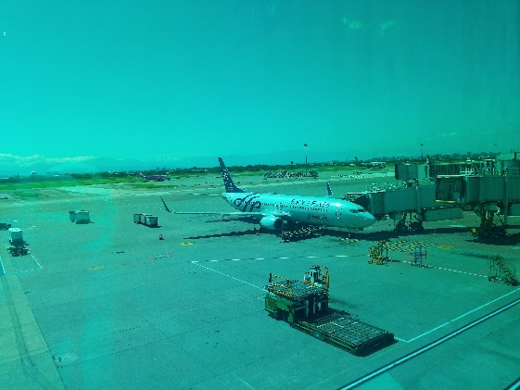
2019年8月31日，帶著期待和一點緊張從家人的視野裡離開搭上飛機，準備在一個嶄新而又未知的武漢生活未來的四個月，大學裡本來就計畫著想要去不同的地方交換，而經過一連串美好的意外和安排，最後幸運地來到了位於桂子山上的華中師範大學。
在這四個月，遇見和產生了好多人生中的第一次，第一次自己轉機、第一次自己安排旅程、第一次吸氧氣瓶、第一次看見雪……，每一個第一次都是人生中嶄新的經歷和體驗，行萬卷路，每一次的出行和旅遊又會有怎樣的新發現和遇見不同的人們總是會讓我十分的歡呼鼓舞。四個月聽起來似乎有點長卻又異常的短，美好的經歷由如曇花一現般，即將永遠深藏我的回憶裡。
經過整整一天的舟車勞頓，終於來到了武漢，原本有些疲累的身軀看見了熱情的學伴們迎接，一切的情緒一瞬間似乎都被激動所佔據，興奮了起來，也看見了所有一起來交換的有緣的台灣小夥伴們。第一次進到華師因為拖著大大的行李箱所以沒有太注意，只知道就來到了留學生宿舍六棟，和來自世界各地的朋友們一起住，看見和進到宿舍內，我覺得十分雀躍，因為關於華師分配給交換生的宿舍，網上並沒有太多相關照片，所以一直有點小緊張，但看到的同時心就安定了不少，因為我真的很在意所謂的住宿環境，不過進到寢室裡看見四張床然而只有兩張桌子，其實有些疑惑，這應該怎麼分配呢?但關於住的方面之後再詳細展開。稍稍安頓好後，在學伴的帶領下，一同去外頭的餐廳吃晚餐，當只走了一下就看見百貨公司這對於我來說實在是太感動和開心了，因為所讀的大學只有好山好水好無聊，而且離地鐵站很近，交通方便，華師的同學真是幸福。
第二天趕緊的就想要來入境隨俗使用傳說中的手機支付，但非常不幸的因為一些原因，我必須要七天之後才能使用，經歷一些不方便後，成功感受到手機支付強大的功能，這讓生活一切變的快速，網路購物、外賣也變得很發達、很容易，但這也讓我感受到金錢變成了數字，很容易不小心就沒有感受到它的價值和重要就這麼揮霍了下去，這是其中要注意的地方。
時間一長，了解華師的地方也越多了，還記得剛開始那時總覺得走在華師裡像是走在一般居民住家般，身處在其中有時都感覺沒看見甚麼學生，都是叔叔阿姨或小孩子，這點我覺得滿奇妙的，但現在感覺人多也不錯，很有親切感；華師的路並不大，而人又多，還有那電動車橫行，一開始容易被撞且覺得電動車很可怕，因為他的速度不慢，但他卻不會有像是機車的影琴聲來提醒你他在附近，所以時常不注意他就從你身旁呼嘯而過，而隨之伴隨而來的就是那震耳欲聾的喇叭聲，在之前，我是從來沒按過喇叭然後超討厭和怕被按喇叭的人，所以一開始實在是有點玻璃心碎，覺得我又沒做錯甚麼，你為甚麼要按我喇叭，但現在已經完全習慣了，而且還能觀察到幾種不同的按喇叭型態，覺得還挺有趣，但還是很吵，很擾民，還是不建議吧。
首先食衣住行育樂先來分享關於食的方面：
在來到武漢之前，老是會被人問說來到大陸交換要不要練習吃辣，或是食物可能會吃不習慣之類的，久而久之也讓我也點小擔心，(本人完全不會吃辣)，但現實就是完全沒有問題！在來交換的日子，每天都在各種好吃的食物之中艱難的做選擇，還記得初來乍到的那幾天吃了桂香園裡大名鼎鼎的魚粉，那時覺得有些辣且我吃不到一半就吃不下了，絕不是在矯情甚麼的，那時真的只吃了不到一半，然而就在前幾天，晚餐我吃了一碗魚粉，一份豆皮，一杯燕麥牛奶，四個煎餃，肚子卻沒有飽的感覺，不知道是冬天使人食欲增大還是來這後變得很能吃。這兒的學餐豐富多元，麵、飯、餅、湯、健康食品、自助式應有盡有，除了食堂校內還有其他店家餐廳可以選擇，還有就在隔壁的武理食堂可以吃，只不過這裡的義式、日式一些的料理似乎比較少，不然就是平價的比較少。
再來談到飲料方面，這裡的飲料也很多元十分豐富，在這四個月我大概喝了我在台灣好幾年的量，有可能人生中都沒喝那麼多XD，因為實在是太方便了，回去大概又回復原本了。
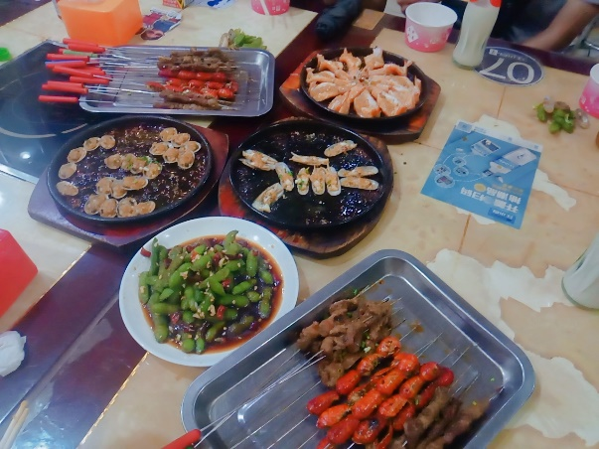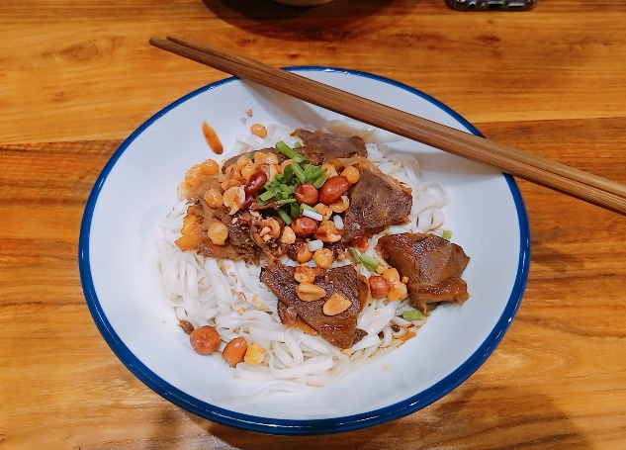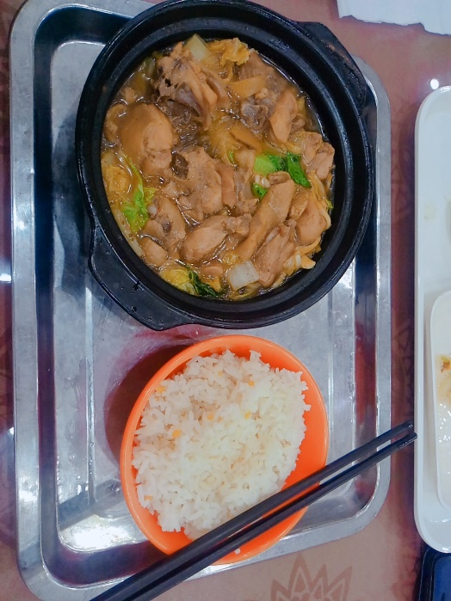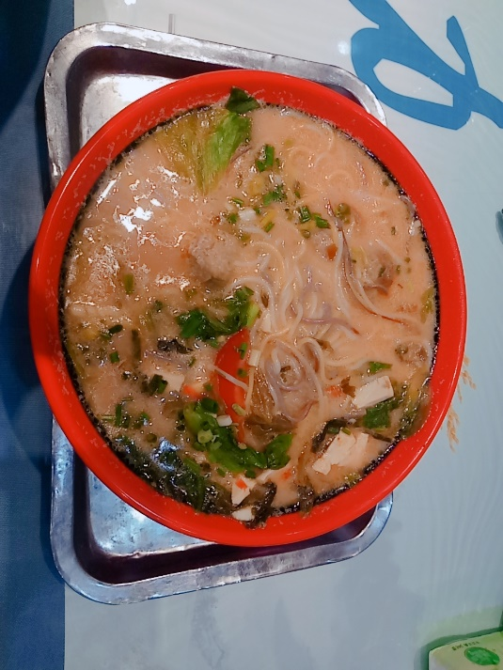番茄圓子漁粉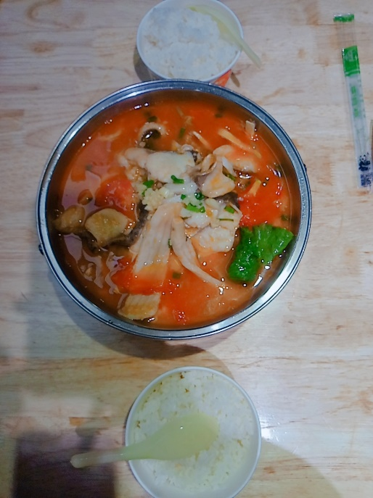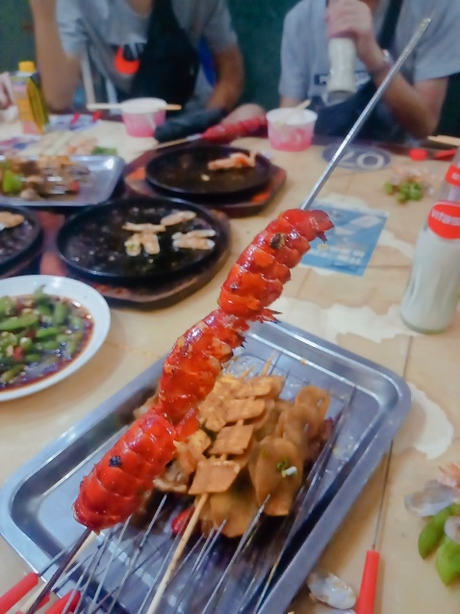
衣方面：
這裡夏天秋天的天氣其實和台灣差不多，但是在華師多了許多遮蔽物所以其實還可以接受，其實一直都聽到有人說這裡冬天會非常冷，還會下雪，對於一個極度怕冷還體寒的人來說實在是非常的可怕，但卻在其中稍帶一些期待，所以在趁天氣還沒轉冷時在網路、實體店看了好久，好看的衣服真的是太多，華師的女孩子很會打扮而且喜歡穿裙子，每天走在路上無聊時都會觀察別人的穿著。在這衣服價格和台灣差不多，但毛衣便宜了一點，所以儲了很多貨。

住方面：
在華師，住在留學生宿舍六棟，這裡位於校園的一邊角，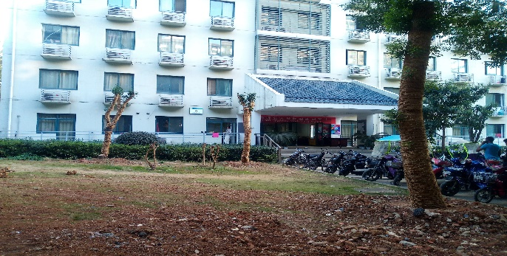宿舍前面
出去地鐵站、群光廣場、銀泰創意城，不到五分鐘，十分的方便。進入宿舍裡要使用校園卡刷卡，但這裡的人都會互相幫忙，有時忘記帶卡或是手上提太多東西時，大家都會舉手之勞幫忙刷卡，很是友好。但比較麻煩的事，宿舍裡面居然沒有飲水機，這點我覺得非常不科學和不人道，是水比較貴?不然不來華師之前，我從來不會考慮關於水要付費的款項；電費需要自己付，洗澡、洗衣要去買熱水和洗衣卡，光是洗澡就是多了一筆開銷。其實硬體條件六棟我覺得很是舒適，但開學後好幾時，施工總是不分時間的進行，甚至有在半夜聽到外面施工的時間，不知道該說是很勤勞還是很辛苦貨是擾民呢，常常早上是被施工的聲音吵醒的，走去路上也十分的坑坑洞洞，但好在施工的效率很快，不過還是滿地的黃沙。還有一項是宿舍會在完全沒告知和提醒的情況下停水，而且一停就會從晚上停到隔天早上，甚至在冬天時情況更頻繁，這是我覺得需要改進的，不然真的會造成非常大的困擾，總而言之在華師住宿的情況告訴我們要愛惜水資源，不要浪費、不要視為理所當然。

行方面：
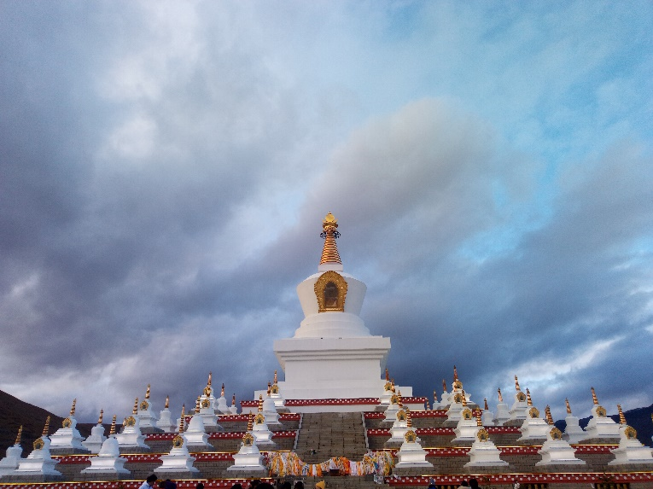
在華師這四個月，每一次的旅行，都有十分深刻的感受，有對於規劃行程的興奮和思考，也有對於住宿不盡人意的懊惱，每一次的旅途，都在為自己長見識和經驗，體驗不同的文化和風俗，挑戰自己的可能性，像是揹著好幾罐氧氣瓶成功爬上牛奶海，那一天天寒地凍，無情的風雪狠狠地打在臉上，身上的物件變成負重，十分難受，但我到現在還記得那時山頂上得一片風光，美得令我移不開眼，一起登上山的小夥伴我們才認識不到幾天，但我們一路互相扶持、打氣，彷彿就像十幾年的好友，特別的溫馨，旅行就是這樣吧，一路上會有許多意想不到的景色和情誼。在十一月時，我的家人也從桃園到武漢來，而我也成為了導遊，帶我家人去了好多地方，來了華師、武漢大學、東湖、江漢路、楚河漢街等等名勝景點，其中也吃了許多武漢的美食，家人們都很喜歡也玩得很盡興，留下很美好的回憶。武漢有太多的名勝古蹟，和吃不完的美食店家，很可惜在這四個月沒有摸遍武漢，還有一些地方沒有去過，不過我相信我們之後一定會相見！

在這四個月，遇見了形形色色的人們，很感謝在華師曾幫助我們交換生的各式師長和學長姊，都是有了港澳台辦的辛勞，才能讓我們過得這麼舒適，在回到台灣，我也會積極的去成為交換志工，因為以我自己的經驗，在人生地不熟的地方一定會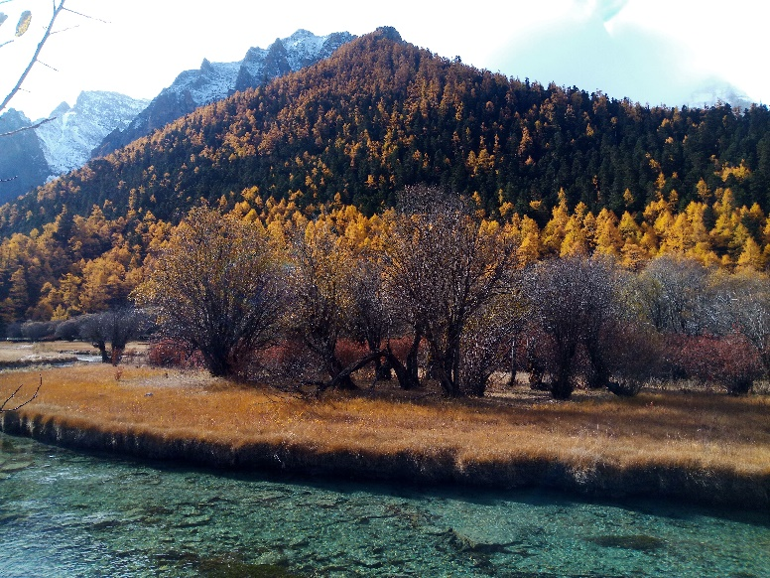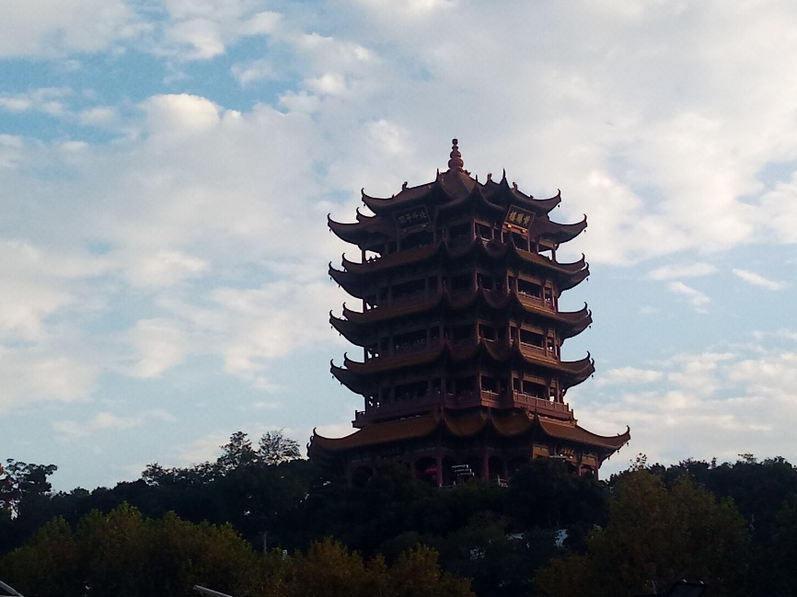佇立的黃鶴樓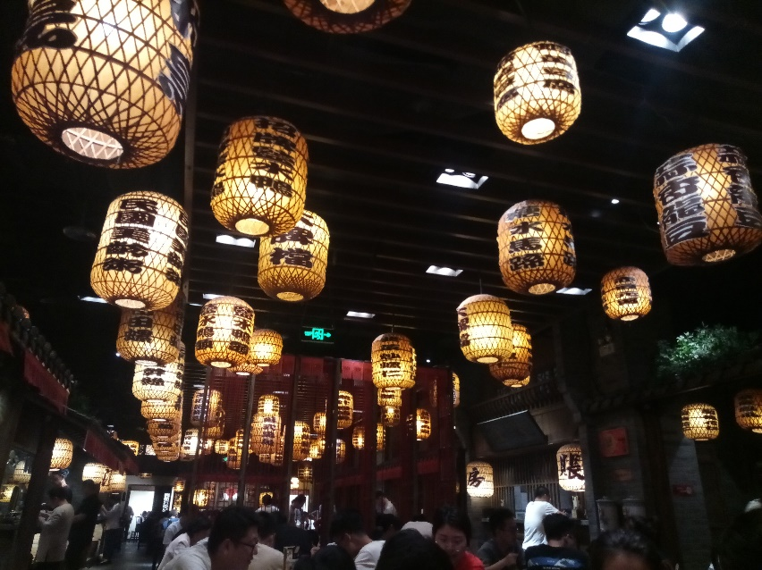南京大排檔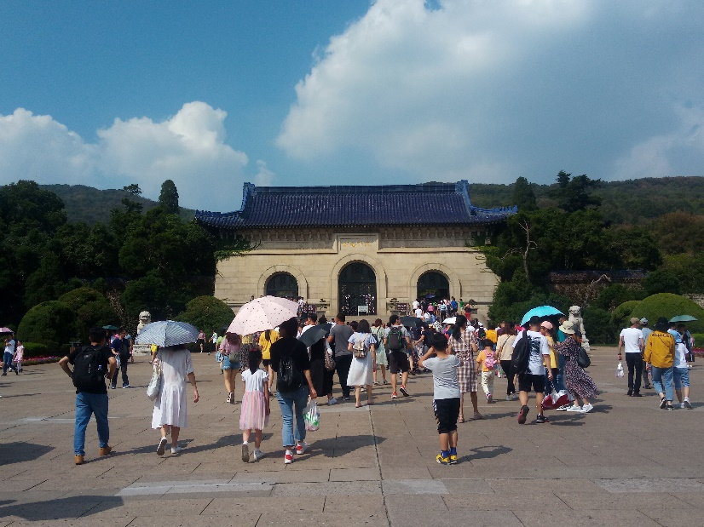中山陵
有是需要別人幫助的。在這裡也遇到了許多純樸又善良的人們，路上的叔叔伯伯阿姨們都十分的勤勞，其實，要認識一個地方真的不能從網路或是別人的口中去了解，要評判，你都應該是要去了解和認識過後才做出自己的想法，在即將離去的當下，留下了滿滿的不捨和依戀，不過不包含這裡的煙味，在這裡吸到的二手菸多到讓我都覺得我要得肺癌了，希望大陸也可以盡快三人以上公眾場合全面禁菸，不要讓不抽菸的人受害。不過，每個地方本來就會有優缺點，這些也讓我更靠近和了解武漢，武漢是個美好的地方，期望我們有日再相見。再見！

